Муниципальное бюджетное дошкольное
образовательное учреждение
«Детский сад общеразвивающего вида № 45»
141337 Московская область Сергиево-Посадский городской округ с. Мишутино д.12 А
тел. (8- 496) 548-37-81

Семинар «Занимательные опыты и эксперименты» (О.В. Дыбина «Неизведанное рядом»)
для воспитателей

Воспитатель I категории: Тоболкина М.В.

Сергиев Посад
30/09/2021 год

Особое значение для развития личности дошкольника имеет усвоение им представлений о взаимосвязи природы и человека. Овладение способами практического взаимодействия с окружающей средой обеспечивает становление мировидения ребенка, его личностный рост. Существенную роль в этом направлении играет поисково-познавательная деятельность дошкольников, протекающая в форме экспериментальных действий. В их процессе дети преобразуют объекты с целью выявить их скрытые существенные связи с явлениями природы. В дошкольном возрасте такие пробующие действия существенно изменяются и превращаются в сложные формы поисковой деятельности. (Н.Е. Веракса, Н.Н. Поддьякова, Л.А Парамонова).
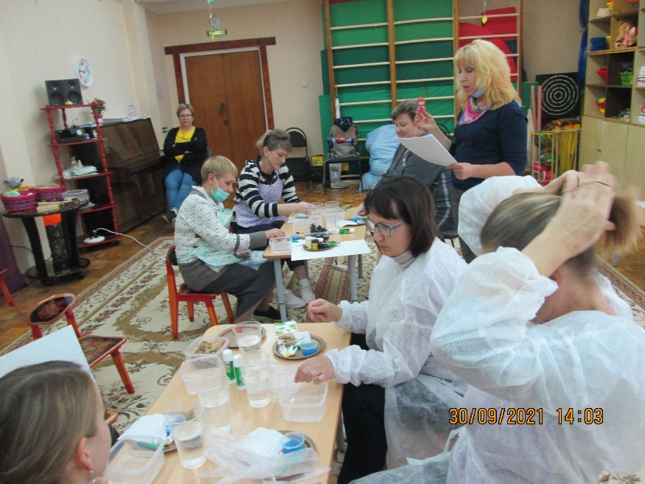
Данная работа направлена на развитие поисково-познавательной деятельности и предлагает решение следующих задач:
- формиравание у детей диалектического мышления, т.е. способности видеть многообразие мира в системе взаимосвязей и взаимозависимостей;
- развитие собственного познавательного опыта в обобщенном виде с помощью наглядных средств (эталонов, символов, условных заместителей. Моделей);
- расширение перспектив развития поисково-познавательной деятельности путем включения их в мыслительные, моделирующие и преобразующие действия;
- поддержание инициативы, сообразительности, пытливости, критичности, самостоятельности.
Организация работы идет по трем взаимосвязанным направлениям, каждое из которых представлено несколькими темами:
1.Живая природа (характерные особенности сезонов в разных природно-климатических зонах, многообразии живых организмов, как приспособление к окружающей среде)
2. Неживая природа (воздух, вода, почва, электричество, звук, вес, свет, цвет и т.д.)
3.Человек (функционирование организма; рукотворный мир: материалы и их свойства, преобразование предметов и др.)
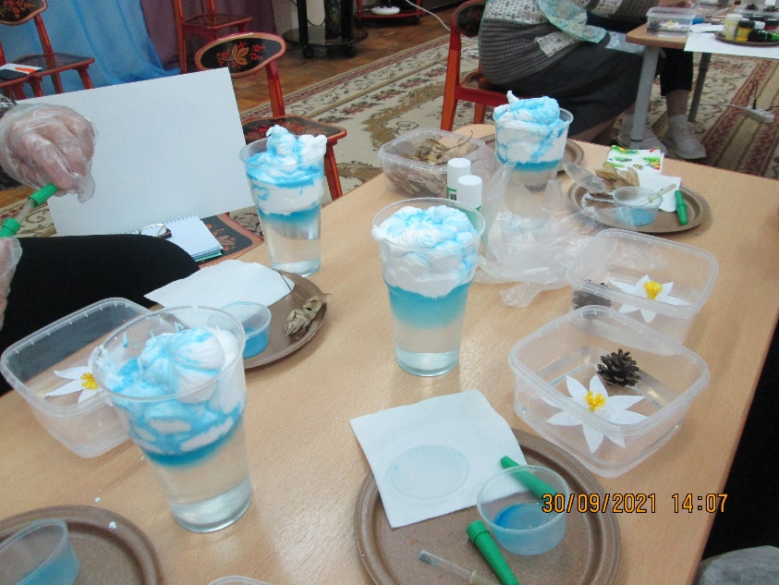
Занимательные опыты, эксперименты побуждают детей к самостоятельному поиску причин, способов действий, проявлению творчества, так как представлены с учетом актуального развития дошкольников. Дидактический материал обеспечивает развитие двух типов детской активности: собственной активности ребенка, полностью определяемой им самим, и активности, стимулируемой взрослым. Эти два типа активности тесно связаны между собой и редко выступают в чистом виде. Собственная активность детей так или иначе связана с активностью идущей от взрослого, а знания и умения, усвоенные с помощью взрослого, затем становятся достоянием самого ребенка, так как он воспринимает и применяет их как собственные.
Предполагаемые формы педагогической работы обеспечивают личностно ориентированное взаимодействие взрослого и ребенка (вместе, на равных, как партнеров), создавая особую атмосферу, которая позволит каждому ребенку реализовать свою познавательную активность.

Крикнете хором и громко, друзья,
Деток вы любите? Нет или да?
Пришли на занятие, сил совсем нет.
Вам лекции хочется слушать здесь?
( Нет)
Я вас понимаю.
И как же нам быть?
Проблемы детей
Ведь нам надо решить?
(да)
Дайте мне тогда ответ:
Помочь откажитесь мне?
(Нет)
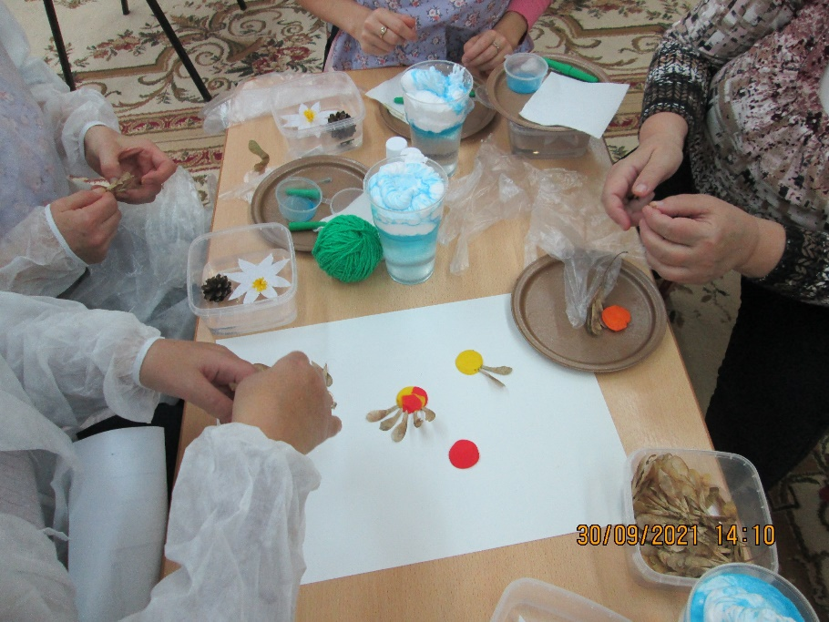
Мы знаем какую роль, играет экспериментирование в развитии дошкольника:
- опыты и эксперименты способствуют формированию у детей познавательного интереса
- развитию наблюдательности, мыслительной деятельности
- творческих способностей, ребенок учится анализировать, делать выводы, устанавливать причинно0следственные связи- расширение кругозора и т.д.

Сегодня я вам хочу показать в форме сказки некоторые виды экспериментирования.
Отправляемся в сказку:
Девочка смешная
Шкода, Мишку достает
Только он ей все прощает,
От досады чуть не ревет.
Вы узнали кто это? (Маша)
Однажды Маше очень захотелось попутешествовать и отправилась она в путь….
Шла Маша , шла и … увидела озеро (у каждого на столе коробочка с водой и цветок из бумаги). На пруду большой цветок
с желтой серцевинкой (с длинными лепестками)
На воде растет, цветет
Белая кувшинка.
Ей было очень интересно. Она стала их разглядывать (опускаем цветы в воду). О, Чудо! Цветы раскрыли свои лепестки.
Вывод: бумага намокла, стала тяжелой лепестки раскрылись.
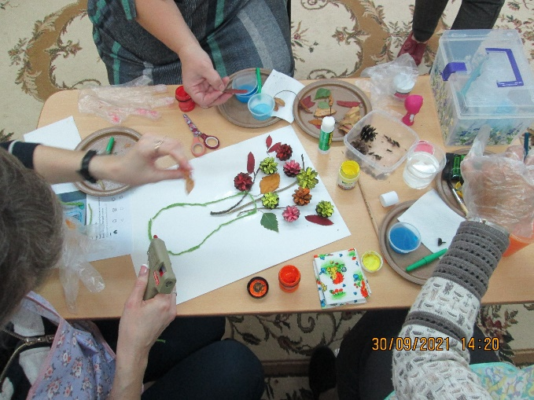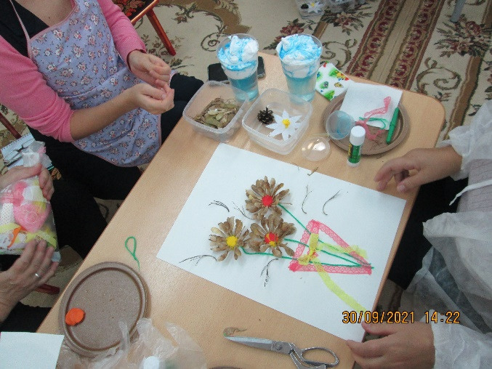
Отправилась Маша дальше, зашла в лес сосновый, а там шишек много и набрала она их целые карманы. Тем временем подул сильный ветер и пошел дождь. Когда она шишки собирала, они были раскрыты. А пока шла до дома они закрылись. (шишки опускаем в емкость с водой).
Вывод: шишки в воде закрываются, а если высушить открываются.
Опыт: у каждого стакан наполовину наполненый водой,в отдельной емкости синяя вода и пипетка ,выдавливаем пену для бритья в стакан с водой и уз пипетки капаем синюю воду, вода проходит через пену).
Вывод: вода в туче накапливается и затем проливается – дождь.
Принесла Маша домой шишки, высушила их и решила сделать подарок.
Резделимся на 2 группы:
Первая делает на листе форматом А3 вазу из ниток и букет цветов путем раскрашивания шишек и приклеивания их на лист.
Вторая делает букет цветов используя пластилин и семена ясеня и клена, нитки для вязания, клей, листья деревьев также на формате А3.

